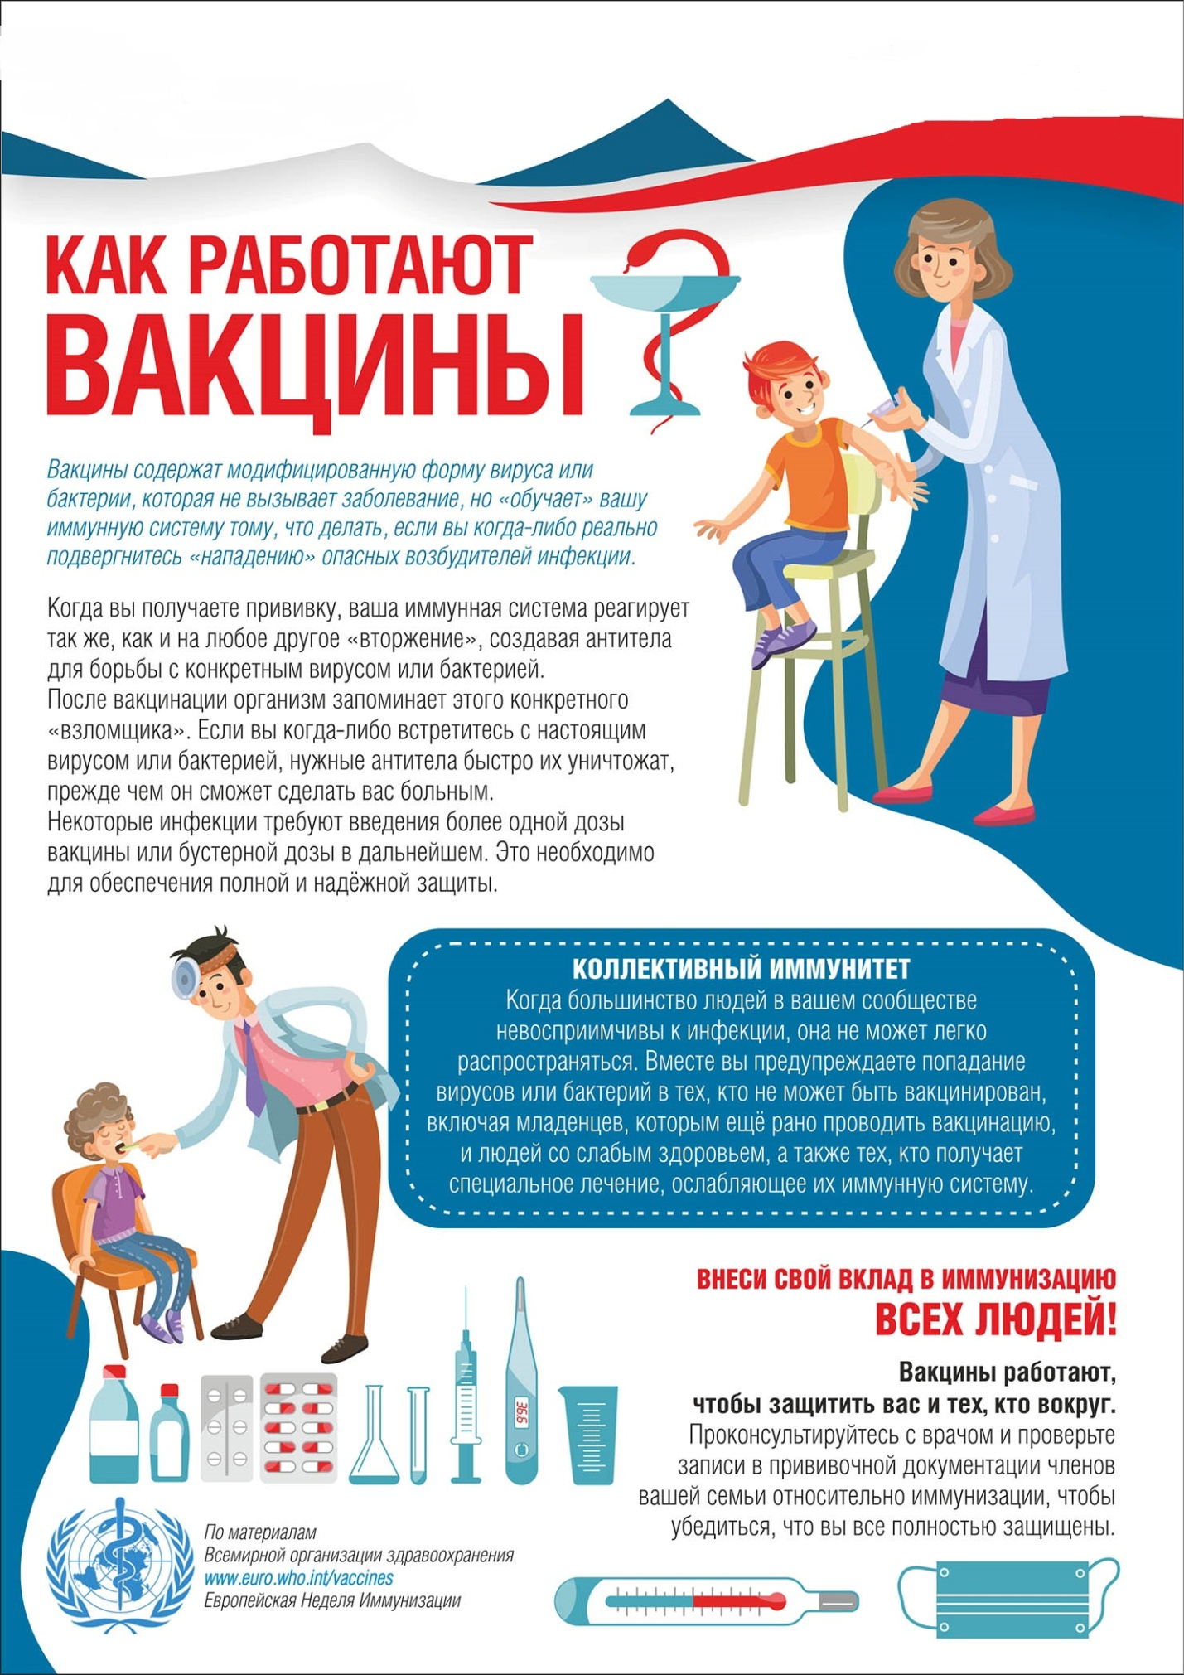

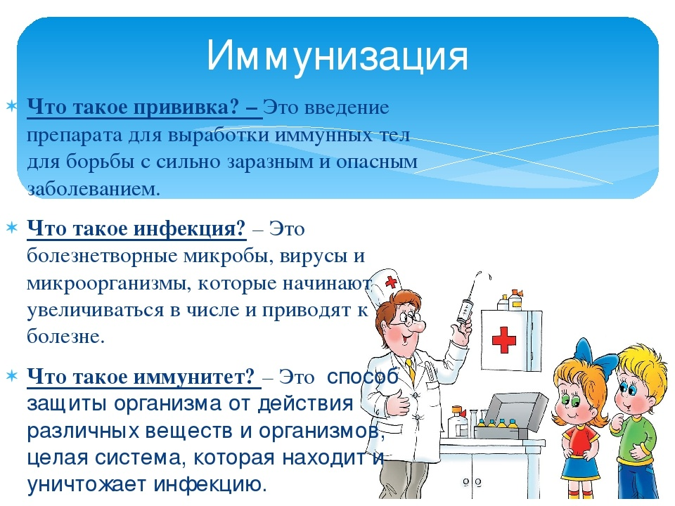

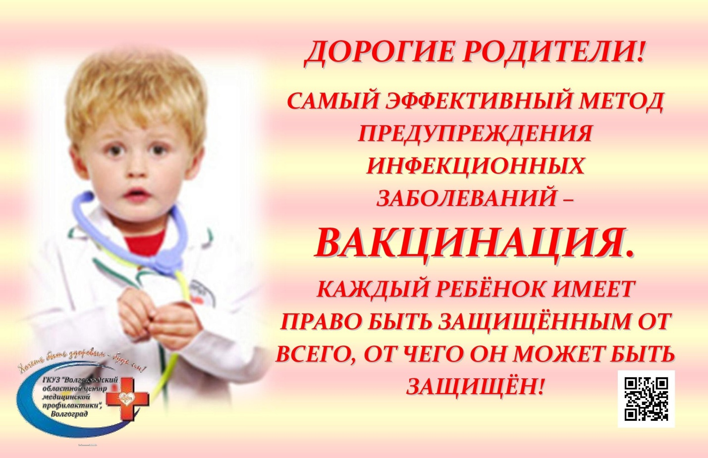

Единая неделя иммунизации проводится с 22 апреля по 30 апреля 2024 года, направлена на поощрение использования вакцин для защиты людей от болезней в любом возрасте. Иммунизация позволяет спасти миллионы жизней каждый год и широко признается как одна из наиболее успешных и экономически эффективных мер в области здравоохранения в мире.
Тем не менее, сегодня в мире около 20 миллионов детей не прививались вообще или недостаточно охвачены прививками.
Лозунги Единой недели иммунизации в этом году: «Вакцины работают!» и «Вакцинация — это не только право, но и коллективная обязанность!».
Кампания будет посвящена всем тем, кто отстаивает необходимость вакцинации во всем мире — от родителей и членов местных сообществ до медицинских работников и новаторов — которые вносят свой вклад в обеспечение для всех нас защиты посредством вакцин.

